 | 2. Foglalkozásterv
Korcsoport | Harmadik évfolyam
Témakör | A víz a mindennapokban
Célok | Komplex és a globális természetismereti gondolkodásmód fejlesztése a víz fizikai, kémiai jellemzőinek megfigyelése érzékiszervi tapasztalások, tevékenységek segítségével. A természettudományos szemlélet gazdagítása. A tanulók kognitív, affektív, pszichomotoros képességeinek fejlesztése célirányos tevékenységek végeztetésével: A víz szerepe a hétköznapi életben, a folyamatok megtapasztalása, rendszerezés, következtetések levonása.
Téma, ismeretek | A víz fizikai jellemzői: A víz tulajdonságai párolgás, forrás, lecsapódás, vízgőz, hőmérsékletváltozás, a víz körforgása, a víz megjelenési formái a közvetlen környezetben, a víz, mint életfeltétel, kísérletek a vízzel
Tantárgyi kapcsolatok | Magyar nyelv és irodalom – szövegértés, időrend  Drámajáték, Ének-zene, Rajz
Előzetes tapasztalatok, tudás | Korábbi tapasztalatok a víz fizikai, kémiai tulajdonságaira vonatkoznak: a víz folyik; a víz párolog
Fejlesztett képességek, készségek | Érzékszervek bevonása a tapasztalatszerzésbe.  Összehasonlítás, kiegészítés, rész-egész viszony.  A víz funkcionalitásának azonosítása.  Logikai képesség fejlesztése a feladatlap segítségével..  Hipotézisalkotó képesség, a természettudományos problémamegoldás fejlesztése a víz szerepe a hétköznapi életben – fantázia-; kifejezőképesség, memória fejlesztése,  Ok-okozati összefüggések keresése, feltárása: a víz fizikai és kémiai jellemzőiben  Asszociációs és absztrakciós gondolkodás fejlesztése: a víz felhasználása  Gondolkodási művelet: Csoportosítás, lényegkiemelés, összegzés, absztrakció.
Attitűdök | Együttműködés erősítése, a természeti jelenségek iránti kíváncsiság felkeltése, érzelmi azonosulás a vizsgált jelenségekkel kapcsolatban, permanens sikerélmény biztosítása a pozitív hozzáállás kialakítása érdekében. A fenntarthatóság sokszínű megközelítése
Időkeret | 45 perc

Ismeretek | Tanulói tevékenységek | Tanári tevékenységek | Célok | Eszközök | Módszerek | Munkaformák | Megjegyzés
- Előzetes ismeretek, az előző órán tanultak felelevenítése | Ráhangolódás  A tanulók párban levesznek egy kártyát és megfogalmaznak egy mondatot a témával kapcsolatban.  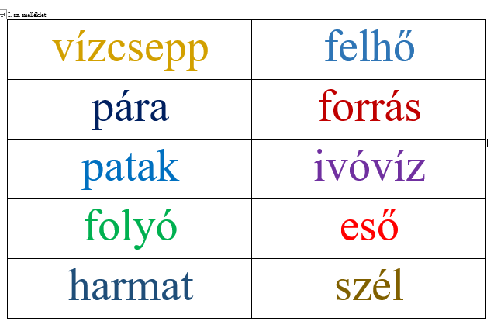  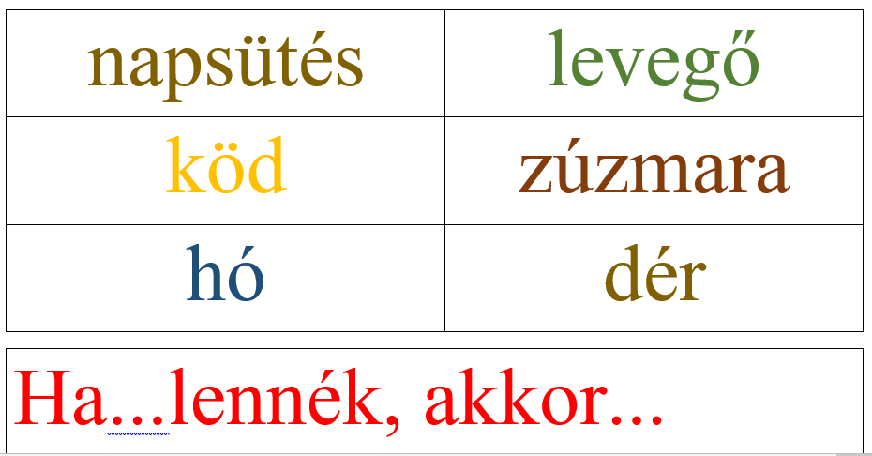 | A táblára felkerült szókártyák közül válasszatok egyet a padtársaddal!  Mondjatok róla olyan mondatot, ami így kezdődik:  Ha ...(a választott szó) lennék, akkor ... (mire enne hatással, mit tenne, mit okozna stb...)  Milyen témához kapcsolódnak ezek a szavak? | - ráhangolás  - előzetes ismeretek felelevenítése | szókártyák | - beszámoló  - megbeszélés | - egyéni  - páros  - frontális
 | A tanulók meghallgatják a pohár hangját.  Párban megbeszélik, mit gondolnak a pohár hangjának változásáról.  Feltételezések megbeszélése  A hangmagasság változásának bizonyítása | Játsszunk a vízzel! (vízi zenekar)  1. Egy üres poharat óvatosan üssünk meg egy fém pálcával.  Mit gondoltok, milyen lesz a hangja?  Beszéld meg a padtársaddal?  Hallgassátok meg, milyen hangot ad ki?  2. Egy másik ugyanilyen poharat töltsünk meg félig vízzel?  Mit gondoltok, milyen lesz a hangja?  Beszéld meg a padtársaddal?  Hallgassátok meg, ez milyen hangot ad ki? | A víz fizikai tulajdonságainak tapasztalati úton történő megismerése | 7 db egyforma vékonyabb falú üvegpohár  1 kancsó víz  1 fémpálca (triangulum ütő) | - megfigyelés  - elemzés  - érvelés | - csoportos  - frontális | Előzetes feladat:  Az ének tanár segítségével előzetesen öt hangból álló hangsor összeállítása a poharakba töltött vízmennyiség különbségének segítségével.
 | A feltett kérdésre megfogalmazott válaszok meghallgatása  A hangmagasság változásának kipróbálása (a tanulók is megpróbálhatnak egy-egy dallamot eljátszani) | Mi történik, ha több pohárba különböző mennyiségű vizet töltünk?  Egy dallam eljátszása az 5 poháron.  Milyen magasságúak a hangok a különböző poharakban?  Mire lehet ebből következtetni? |  |  | - ismeretek összegzése  - ellenőrzés  - alkalmazás | - frontális ellenőrzés
párolgás  a levegő páratartalma megnövekszik  a felület megszárad  vízgőz  lecsapódás | Jelentésteremtés  A tanulók ötleteinek bemutatása (a tanulópárok bemutatója)  Feltételezések meghallgatása  Tapasztalatok megbeszélése | Hol találjuk meg a vizet a tanteremben?  Próbáljuk meg minél több helyen tetten érni a környezetünkben!  Játsszatok el egy-egy olyan helyzetet, amellyel a víz jelenlétét bizonyítjátok!  Mi történik közben a vízzel? | a víz tetten érése a hétköznapi életben | a tantermi környezet | - tevékenykedtetés  - megbeszélés,  - érvelés  - szemléltetés,  - magyarázat  - szimuláció | - párosmunka  -egyéni  - frontális | pl: az ablaküvegre, tükörre lehelve, az bepárásodik. Nedves szivaccsal végig törölni a táblát, nedves ruhával az asztalt, kezet mosni, inni egy pohár vizet, megöntözni a virágot, a vízforralása közben párolgás, lecsapódás megfigyelése, párologtató, stb...
 | Feltételezések meghallgatása  Tapasztalatok megbeszélése | 1. Kísérlet  Egy cserepes növényre nejlonzacskót húzunk, az alját szorosan a cseréphez rögzítjük.  A növény talaját meglocsoljuk vízzel.  Mit gondoltok, mi fog történni? |  | 1 cserép virágos növény (árvácska, muskátli, krizantém, büdöske, vagy valami más) |  |  | (Ha szerencsénk van, már óra végére láthatóvá válik, hogy a növény párologtatja a vizet.)
gyökér  szár  levél  virág  termés  mag | A tanulói megfigyelések megfogalmazása  A növényi részek megnevezése | Megfigyelések a virágos növénnyel:  Milyen részei láthatók?  Mely növényi részek nem láthatóak, vagy hiányoznak? |  | okostábla, számítógépesetleg egy teljes, gyökeres növény | Interaktív játék | - frontális | https://wordwall.net/hu/resource/12210367/k%c3%b6rnyezetismeret/vir%c3%a1gos-n%c3%b6v%c3%a9ny-r%c3%a9szei
virág  termés  mag | A feltételezések megfogalmazása  Mivel szaporítható? | Mit gondoltok, hogyan szaporítható tovább ez a növény? (virág – termés - mag) |  |  | Interaktív játék | - frontális
 | Az ötletek meghallgatása  Csoportonként növényi részeket tesznek a számozott poharakba.  Minden csoport kitalál magának egy jelet, amit minden pohárra rögzítenek.  A megfigyelés több héten keresztül zajlik a változást rögzítik.(Gondoskodnak a feltételek megmaradásáról).  Megfigyelési napló vezetése  kiindulási állapot  1. hét múlva 2. hét múlva  a) Probléma, kérdés:  b) A hipotézis felállítása:  c) A változás megfogalmazása, rajzolása | 2. Kísérlet  Hogyan születhet még új növényke, a víz közvetítésével?  Mit gondoltok, melyik növényi rész tud tovább élni, gyökeret ereszteni?  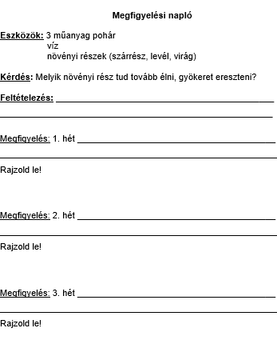 | a víz szerepének megfigyelése a növények életében | Csoportonként 3 műanyag pohár  Annyi virág, rügyes  szárrész, vagy levél,  ahány cso  port van.  ii. sz melléklet | - kísérlet  - megfigyelés  - megbeszélés | - kooperatív csoportmunka | Adott szobanövény részekről történő hajtatás (szobai futóka, pletyka, zebralevél, muskátli valamelyike)
 | Reflektálás | A vízzel kapcsolatos gondolatok megfogalmazása, megkezdett mondatok befejezése  A mai órán azt tudtam meg a vízről, hogy ...  Arra emlékszem a legszívesebben...  Arra vagyok még kíváncsi a vízzel kapcsolatban, hogy...  Abból tanulok a legtöbbet, ha...  Azt el tudnám képzelni... |  | - ppt. | - összegzés | - frontális
 | Értékelés  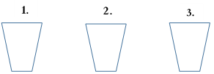 | Mindenki kap egy értékelő lapot 3 megrajzolt pohárral.  Rajzold be rajtuk a vízszintet adott szempontok alapján!  1. Amennyire jól éreztem magam a foglalkozáson.  2. Amennyire érdekeseknek tartottad a feladatokat.  3. Amennyire jól tudtál a csoporttal együtt dolgozni. |  | - értékelő lap

Mellékletek
I. sz. melléklet
vízcsepp | felhő
pára | forrás
patak | ivóvíz
folyó | eső
harmat | szél
napsütés | levegő
köd | zúzmara
hó | dér

Ha...lennék, akkor...

II. Melléklet
Megfigyelési napló  Eszközök: 3 műanyag pohár  víz  növényi részek (szárrész, levél, virág)  Kérdés: Melyik növényi rész tud tovább élni, gyökeret ereszteni?  Feltételezés: ____________________________________________  _______________________________________________________  Megfigyelés: 1. hét ________________________________________  ________________________________________________________  Rajzold le!  Megfigyelés: 2. hét ________________________________________  ________________________________________________________  Rajzold le!  Megfigyelés: 3. hét ________________________________________  ________________________________________________________  Rajzold le! | Megfigyelési napló  Eszközök: 3 műanyag pohár  víz  növényi részek (szárrész, levél, virág)  Kérdés: Melyik növényi rész tud tovább élni, gyökeret ereszteni?  Feltételezés: ____________________________________________  _______________________________________________________  Megfigyelés: 1. hét ________________________________________  ________________________________________________________  Rajzold le!  Megfigyelés: 2. hét ________________________________________  ________________________________________________________  Rajzold le!  Megfigyelés: 3. hét ________________________________________  ________________________________________________________  Rajzold le!

1.  2.  3. | 1.  2.  3.
1.
2.
3.
1.
2.
3.

1.
2.
3.
1.
2.
3.
1.  2.  3. | 1.  2.  3.
1.  2.  3. | 1.  2.  3.
1.  2.  3. | 1.  2.  3.

